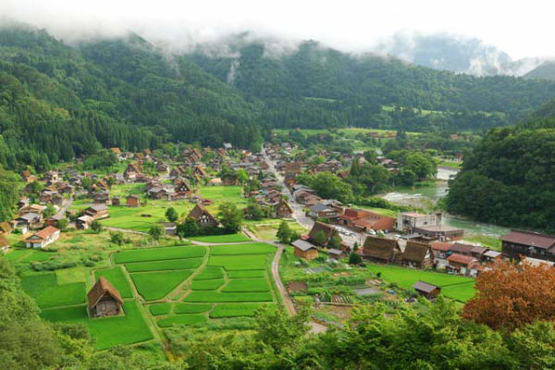
Gospodin Sretna Slamka
Jednog sunčanog dana dječak Shobei spotaknuo se na kamen i pao. Ležeći tako na zemlji, ugleda malu slamku koja mu se svidjela. Odlučio ju je zadržati. Dječaku je Shobeiju taslamčica bila jako važna jer je mislio da je čudesna i donosi sreću. Iako mu je bila vrlo dragocjena, odlučio ju je pokloniti susjedovoj djevojčici koja je željela istu takvu, ali roditelji nisu imali novaca da joj takvu slamku kupe. Zauzvrat je dobio dvije jabuke. Kada je htio zagristi prvu jabuku, vidio je umornog i izgladnjeloga starca kojemu je trebala hrana, te mu je dao obje jabuke. Dječak je zauzvrat dobio malo tkanine te je tu tkaninu ubrzo prodao. Dobio je mnogo novca s kojim je htio kupiti loptu, nove igračke inovi bicikl. Kada je to sve krenuo kupiti, naišao je na siromašnu majku s malom bebom. Majka i beba nisu imale nimalo novca te im je dječak Shobei odlučio dati polovicu novca kojeg je dobio kada je prodao tkaninu. Za ostatak novca kupio je polja o kojemu su se brinuli svi stanovnici sela. Nakon nekoliko mjeseci otkad su stanovnici sela počeli obrađivati polja, selo je postalo bogato. Seljani su bili vrlo zahvalni i Sobeija su prozvali Gospodin Sretna Slamka.
Stanovnici siromašnoga sela mogli su sada izgraditi kuće i tako osigurati krov nad glavom. Svaki su dan imali dovoljno hrane i bili su vrlo sretni i zadovoljni, no nikada nisu zaboravili Shobeijevo dobročinstvo. Shobei je bio ponosan i radostan jer je siromašna slamka usrećila mnoge ljude i njega.
Luka Čarapović, 5.
Mentorica: Matija Radoš, prof.

